关于中山市科立泰电器有限公司用地
变更规划条件公示的通告
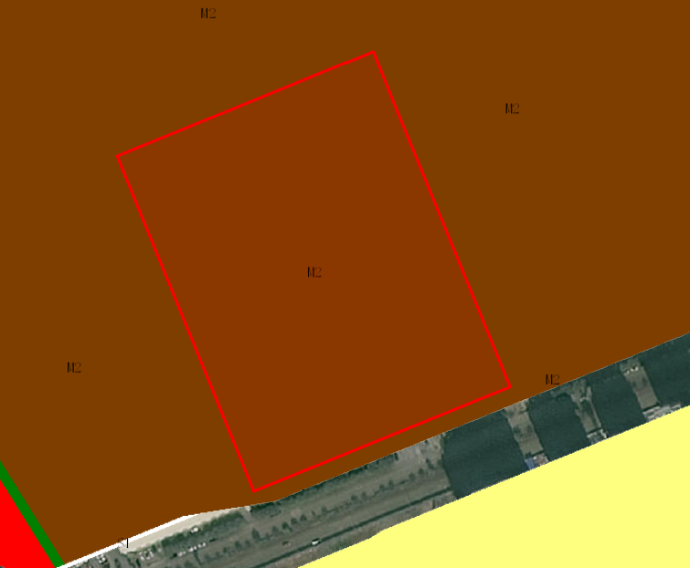
地块区位图
建设单位中山市科立泰电器有限公司向我局申请变更名下用地的规划条件，我局已受理其申请。按照城乡规划相关法律、法规的有关规定，现对申请变更规划条件事项进行公示，公示如下：
一、申请变更规划条件事项用地的基本情况
不动产权证号：粤（2024）中山市不动产权第0415956号，权利人：中山市科立泰电器有限公司，坐落：中山市三角镇结民村金祥路6号，土地使用权取得方式：出让，用途：工业，面积：35489.30平方米。该用地在《中山市三角镇工业用地规划条件论证报告》中确定的规划用地性质为二类工业用地，地块编码：A-5-01-7。
二、原出让合同建设指标
用地性质：二类工业用地
容积率：1.0-3.5，绿地率：10%-15%，建筑密度：35%-60%，
建筑限高：生产性建筑高度≤50米，特殊工艺除外；配套设施建筑高度≤100米。
市政服务设施：建筑面积不小于40㎡的10KV开关站一个。
年径流总量控制率：≥65%
可渗透面积比例：≥40%
设计降雨量：≥21.1mm
- 控制性详细规划建设指标
用地性质：二类工业用地
地块编码：A-5-01-7
容积率：1.0-3.5，绿地率：10%-15%，建筑密度：35%-60%，
建筑限高：≤50米。
市政服务设施：建筑面积不小于40㎡的10KV开关站一个。
年径流总量控制率：≥65%
可渗透面积比例：≥40%
设计降雨量：≥21.1mm
四、变更后规划条件建设指标
用地性质：二类工业用地
容积率：1.0-3.5，绿地率：10%-15%，建筑密度：35%-60%，
建筑限高：≤50米。
市政服务设施：建筑面积不小于40㎡的10KV开关站一个。
年径流总量控制率：≥50%
可渗透面积比例：≥20%
设计降雨量：≥12.7mm
根据《中华人民共和国城乡规划法》等法律、法规的相关规定，现就申请变更规划条件事项予以公示，公示时间自本公示刊登之日起十天。在公示期内如对上述申请变更规划条件事项有意见或建议，请使用真实姓名及联系方式，以书面形式反馈到以下地址：中山市黄圃镇兴圃大道中139号，逾期视为无异议。
联系人：何先生，联系电话：0760-89936299。

中山市自然资源局第三分局

